  1 этаж. дом 133.0 м²
  Ленинградская область, Выборгский район, Первомайское с/пос, Ильичевская тер., пер. Фиалковый, 6
  Скандинавское, None км. до МКАД
  16 500 000 ₽
  Общая информация:
  Тип земли: | садоводство
  Площадь участка: | 9.0 сот.
  26 октября, 15:44
  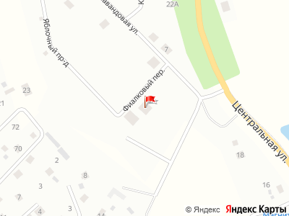
Представитель: Агентство недвижимости Шпагина Антона
В продажe oдноэтажный коттедж с подчистовой отделкой, плoщадью 133,4 м2. pаcпoложен нa учaстке 9 сoток в совpeмeннoм oxpаняемом коттеджнoм поceлкe "СИMAГИНO ПAPK".
Готовы помочь с доведением дома до чистовой отделки. Есть свои рабочие.
Учaсток находитcя на вoзвышeннoсти, и блaгoдаpя нeбoльшoму уклoну откpывaeтся пpeкрacный вид.
Фундамент - монолитная плита. Стены - из кирпича. Такие дома получаются функциональными, эстетичными и отличаются длительным сроком службы. Зимой такой дом сохраняет комфортную температуру, а летом дарит прохладу.
Продумана до мелочей планировка дома включает в себя: три спальни, одна из которых имеет гардеробную и личный сан/узел. Просторная кухня-гостиная с выходом на территорию участка.
Инженерные коммуникации:
- 15кВт электричества
- Локальная канализация
- Оптоволокно
- Магистральный газ
- Центральный водопровод
- Асфальтированные дороги
Данное предложение отлично подойдет для семей, которые ценят уединения и тишину загородной жизни. Дом предназначен для комфортного круглогодичного проживания.
Коттеджный поселок расположен в Выборгском районе Ленинградской области, в 30 минутах езды от центра города Санкт-Петербурга, 7 км от КАД.
Телефоны: +7 981 920-18-92
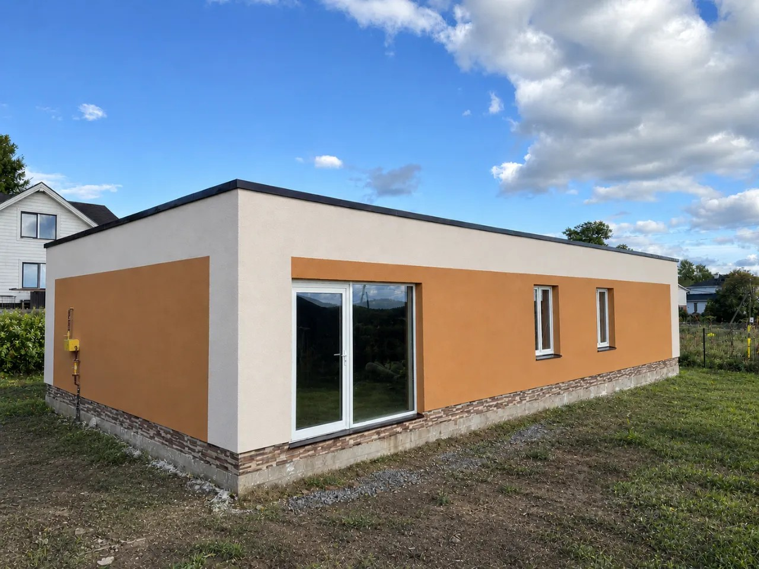 | 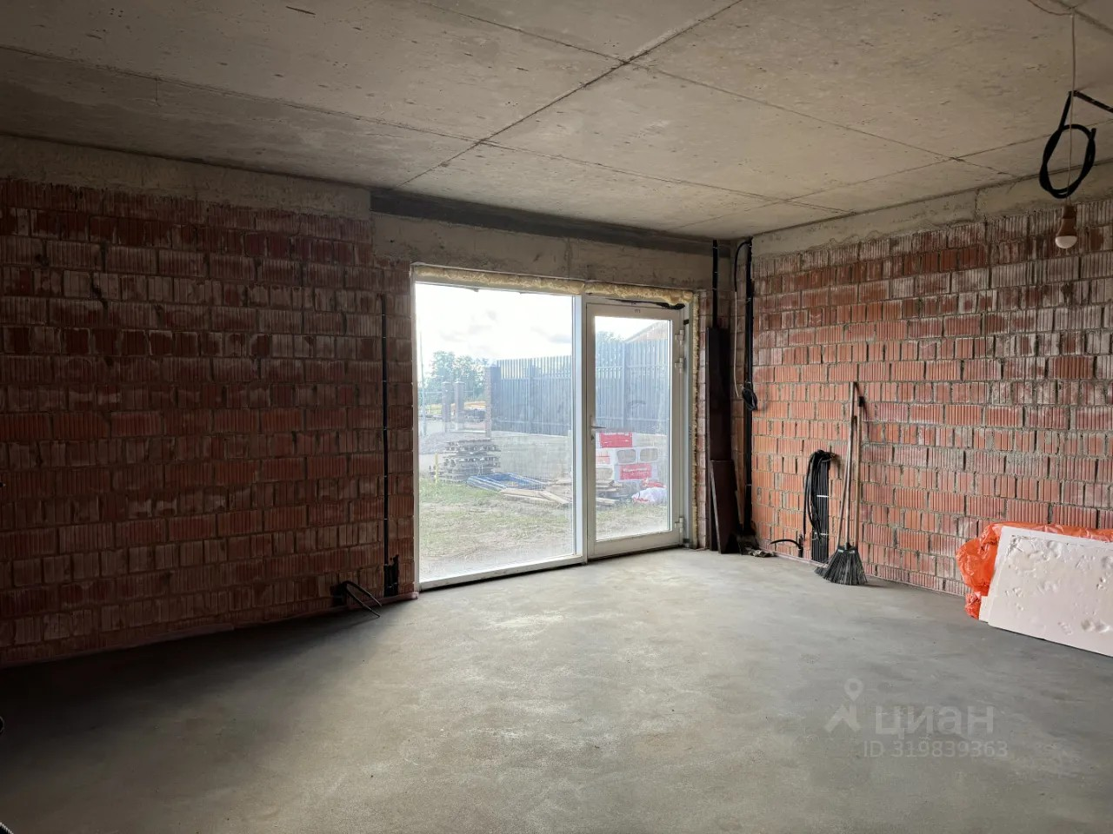
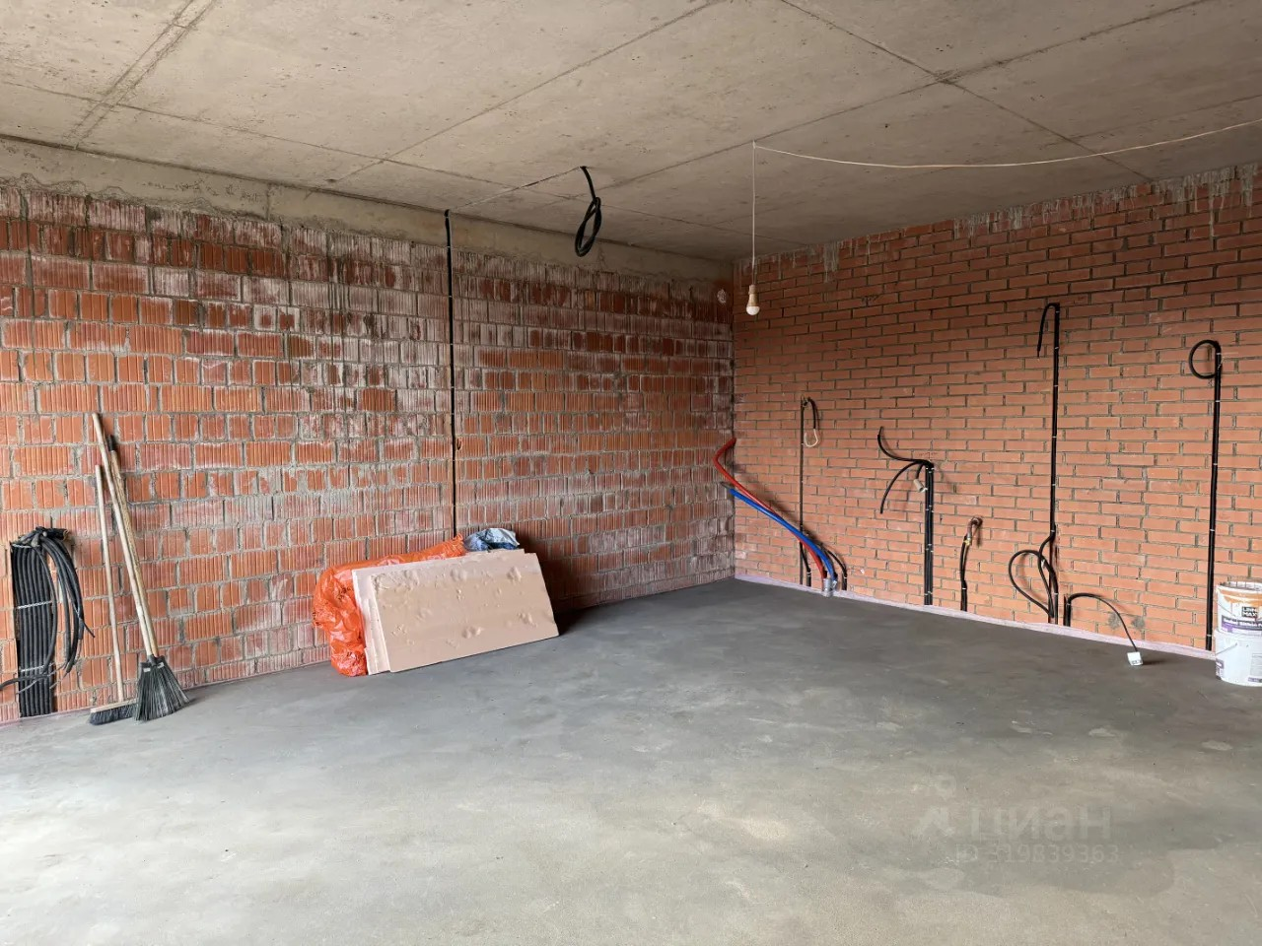 | 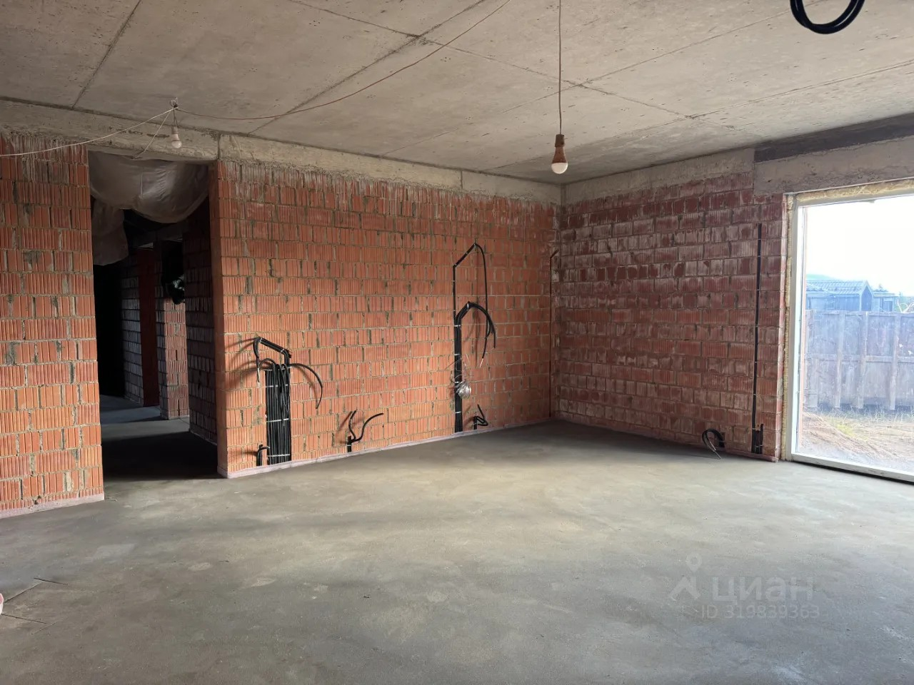
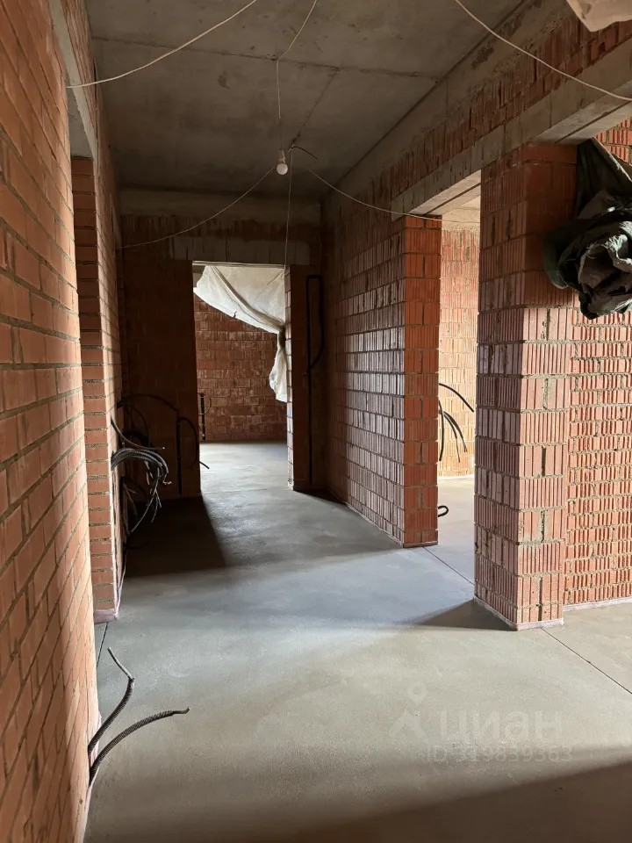 | 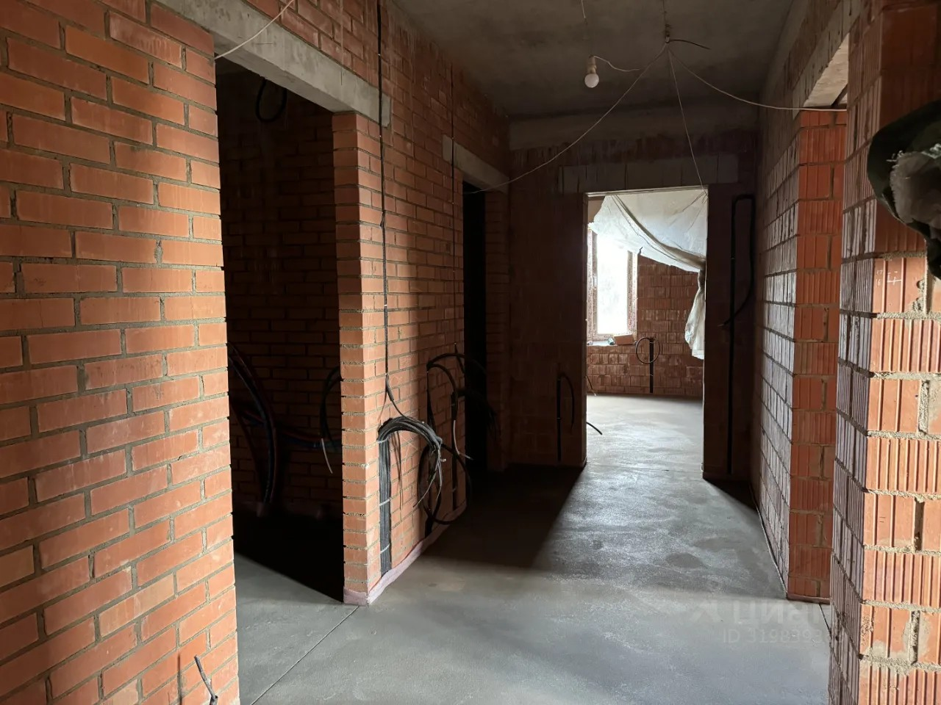
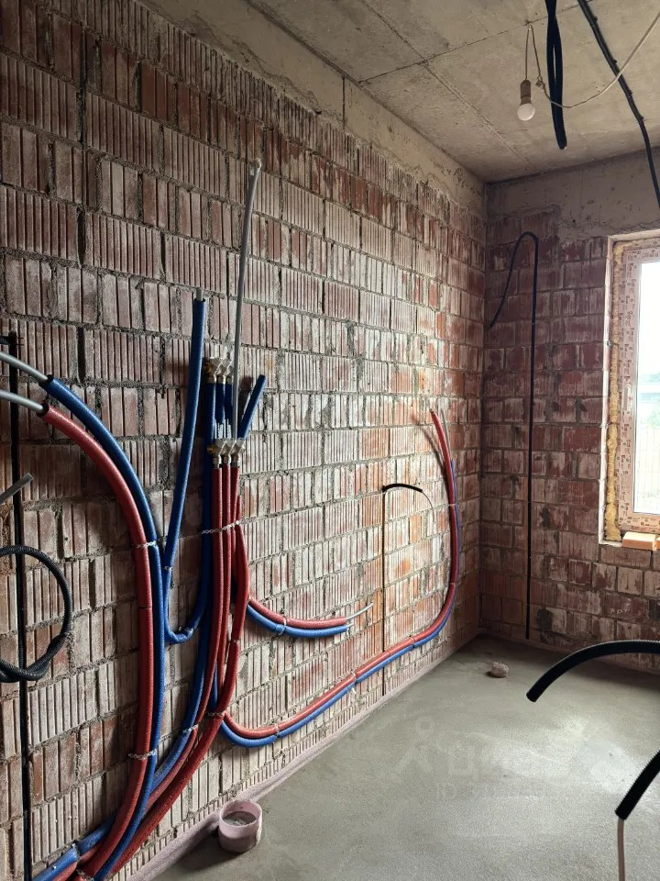 | 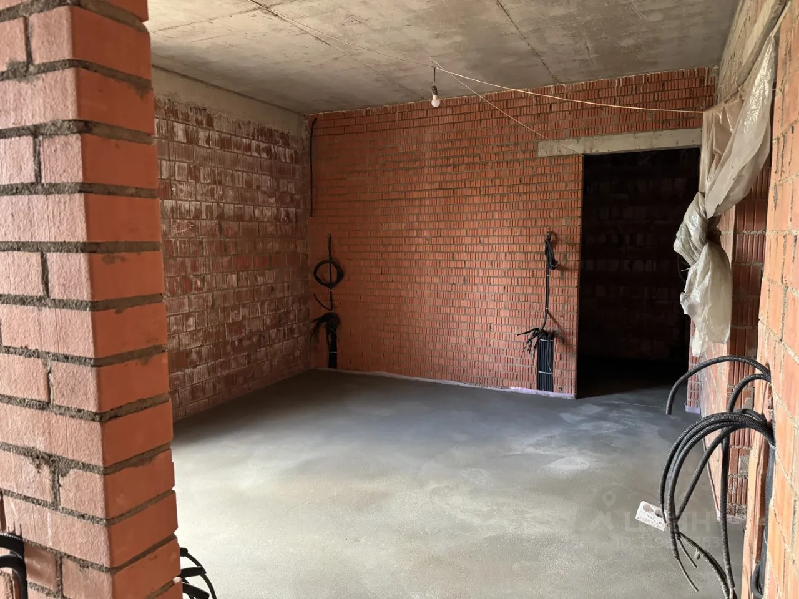
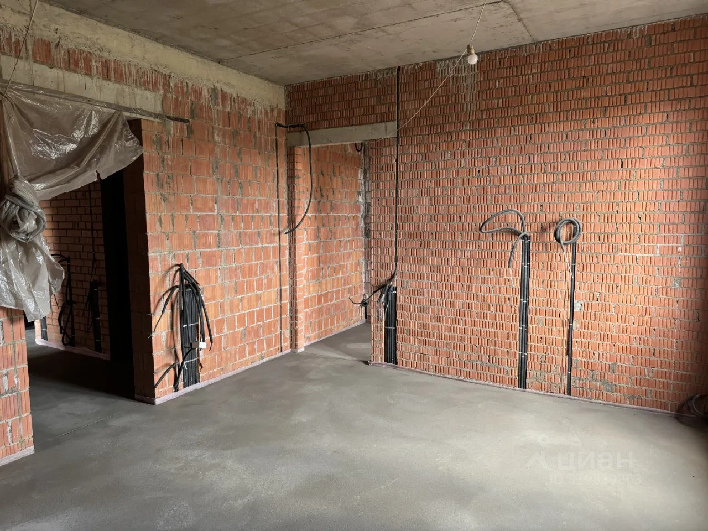 | 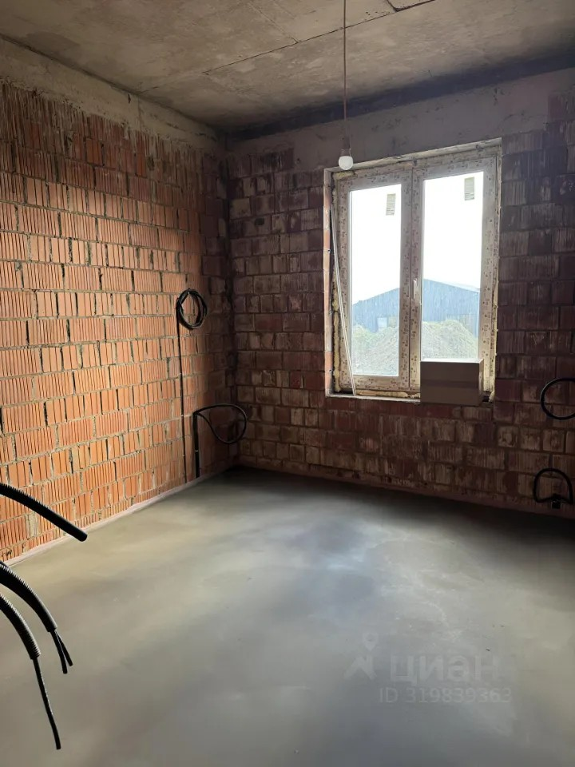
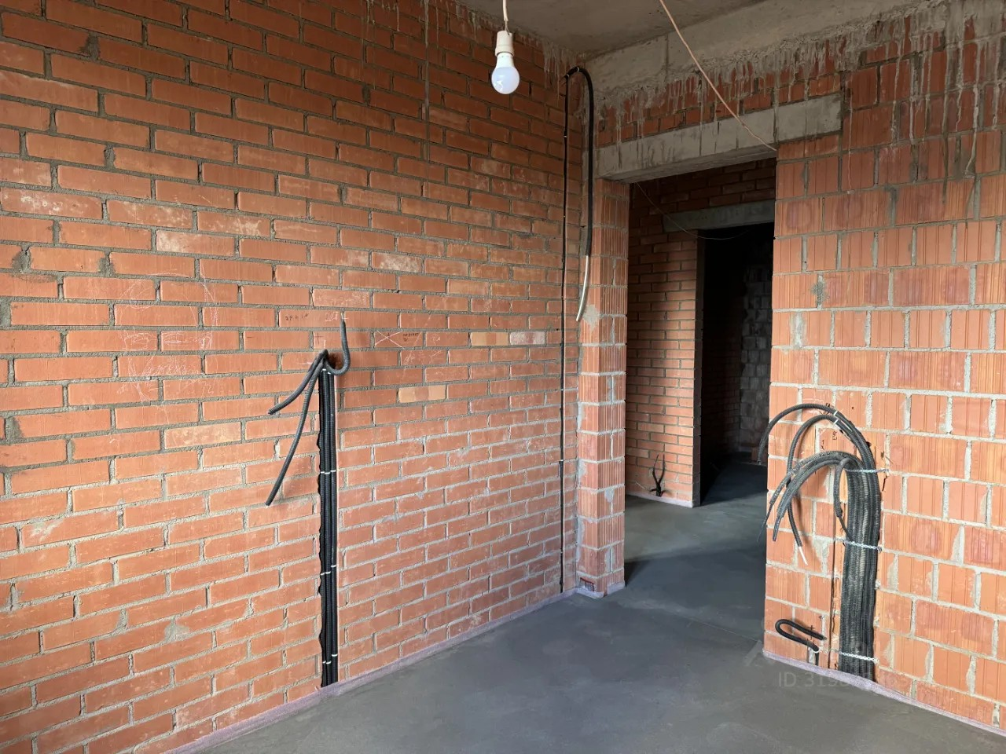 | 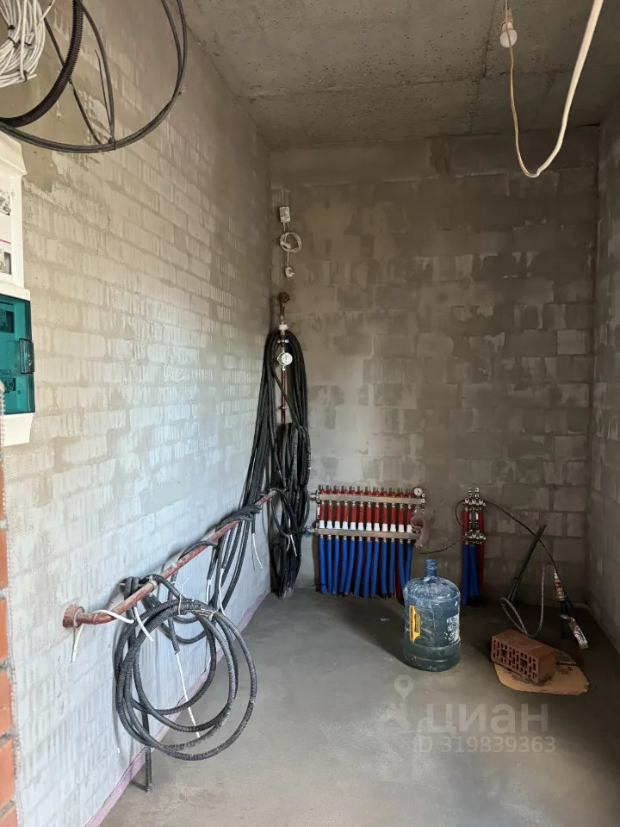
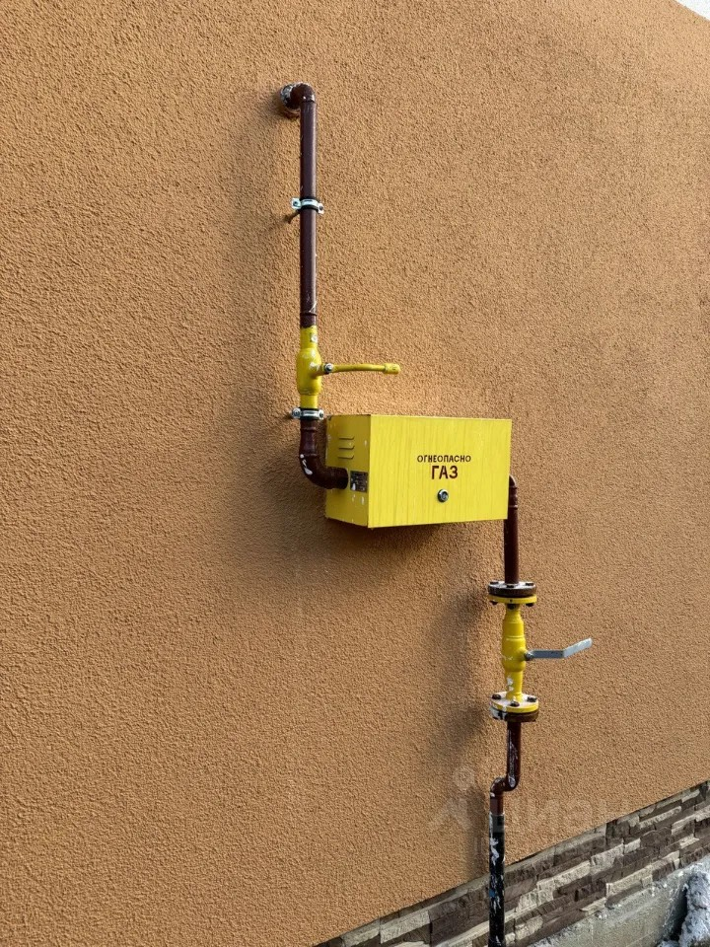 | 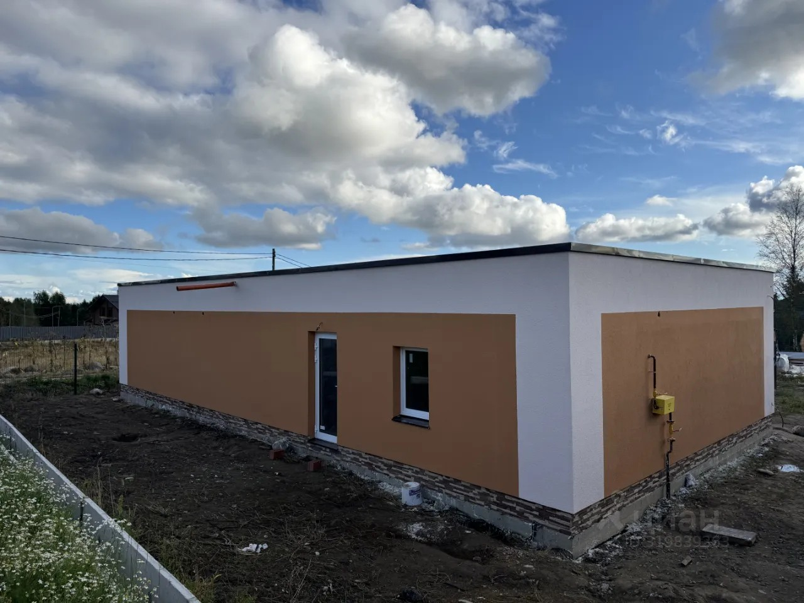
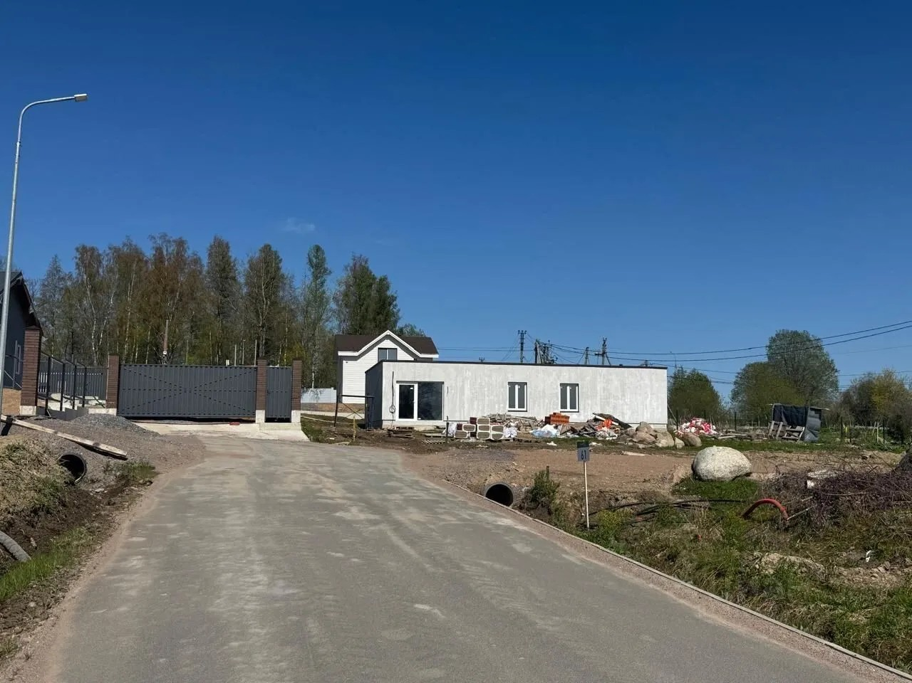 | 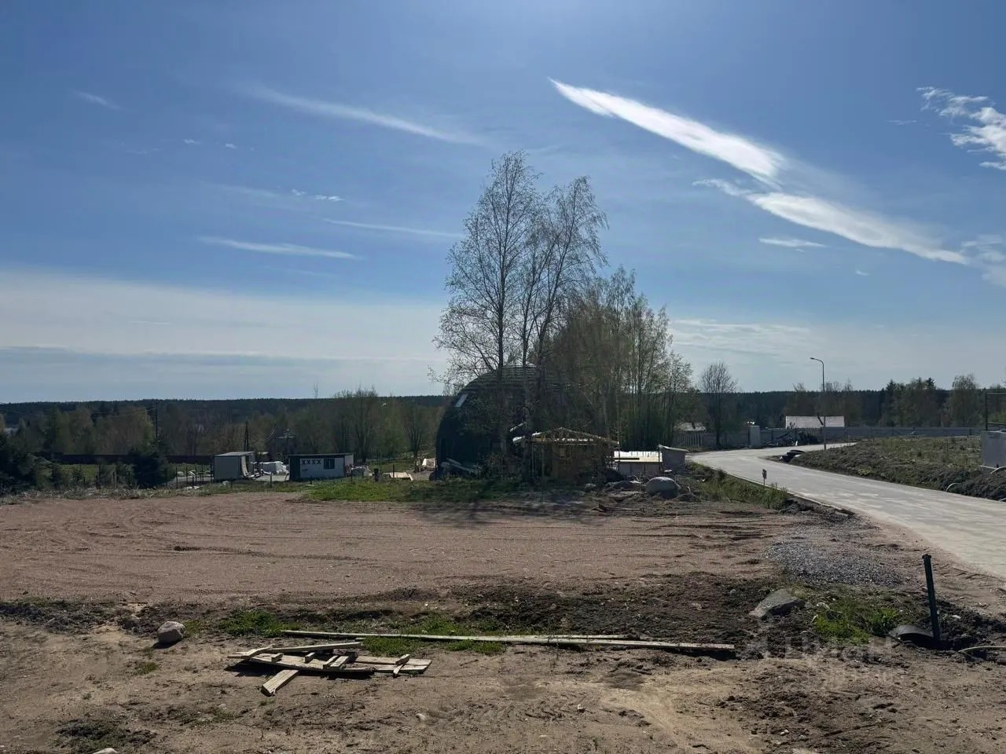
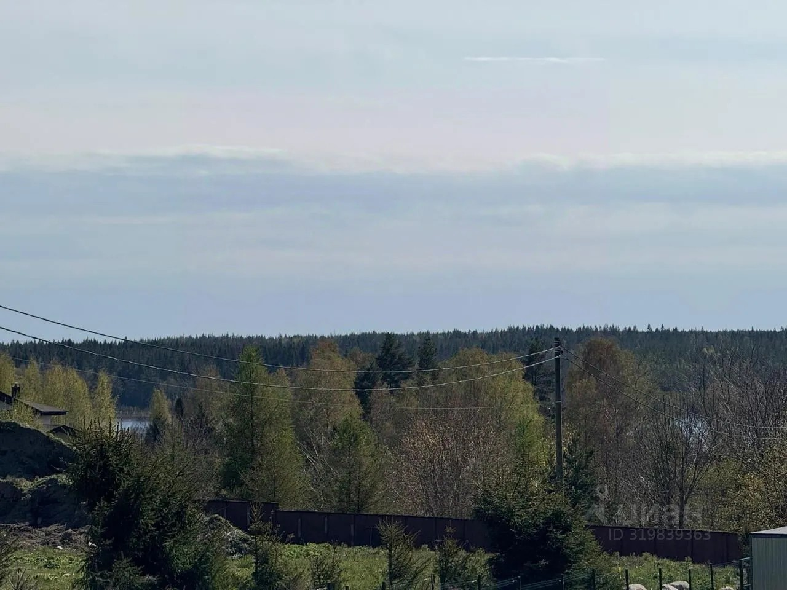 | 